En la clase base Envio yo coloqué los atributos comunes (código y pesoKg) porque todos los envíos necesitan identificarse y tener un peso, además puse validaciones mínimas (para que no se acepten valores vacíos o negativos), ya que eso podría romper el cálculo del costo; también agregué el método costo() en la clase padre, pero lo dejé con una implementación genérica (devuelve 0) (porque la idea es que las subclases lo sobrescriban con sus propios datos), y añadí el método resumen() (para mostrar la información básica del envío).
En las subclases lo que hice fue agregar lo específico de cada tipo de envío, en el caso del EnvioEstandar la fórmula de costo es más sencilla (8000 + peso2000), en el caso del EnvioExpress es más caro porque es más rápido (15000 + peso3500), y en el caso del EnvioInternacional además de calcular el costo (30000 + peso*6000) agregué el atributo país (porque solo aplica a envíos fuera del país). Cada subclase sobrescribe costo() y resumen() usando @Override (para cambiar el comportamiento heredado).
La ventaja de hacerlo así es que puedo tener una lista de tipo Envio y guardar en ella envíos estándar, express e internacionales, y cuando recorro la lista y llamo costo() cada objeto calcula su costo correctamente sin necesidad de preguntar con if qué tipo es. Esto hace el código más limpio y fácil de extender, porque si mañana creo otro tipo de envío (por ejemplo EnvioUrgente) solo tengo que sobrescribir costo() y resumen() y ya funciona dentro de la misma lista.
En conclusión lo común está en la clase Envio y lo específico en cada subclase, y el polimorfismo permite que un mismo método se comporte distinto según el objeto real.
Esto aparece al ejecutar el código:
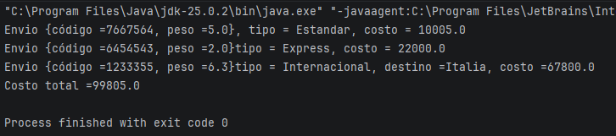
Envio {código =7667564, peso =5.0}, tipo = Estandar, costo = 10005.0
Envio {código =6454543, peso =2.0}tipo = Express, costo = 22000.0
Envio {código =1233355, peso =6.3}tipo = Internacional, destino =Italia, costo =67800.0
Costo total =99805.0

Process finished with exit code 0

